Crecimiento económico y sector externo en Cuba

Jorge Mario Sánchez Egozcue
Ponencia presentada en el Taller Anual “Desarrollo Económico en Cuba, visiones y retos”, del Centro de Estudios de la Economía Cubana (CEEC), 2011.

La evolución de la economía cubana, y en particular el desempeño de su comercio exterior, han transcurrido en los últimos años en un contexto especialmente adverso, en que se han superpuesto a los eventos climáticos, los factores externos coyunturales y los problemas endémicos acumulados.

A las consecuencias de fuertes y sobre extendidas sequías se sumaron las secuelas de los azotes de sucesivos huracanes.

Apenas se comenzaban a dar los primeros pasos en la recuperación de estos cuando estalla la crisis financiera internacional. A estos inconvenientes hay que añadir el creciente deterioro de los términos de intercambio en los mercados internacionales y la permanente presión del bloqueo económico con el que los Estados Unidos tienen virtualmente cercado al país.

En el plano interno, la economía cubana arrastra problemas estructurales de difícil solución, entre los más relevantes están, la insuficiencia del ahorro doméstico, escasez crónica de divisas, distorsiones en el sistema de precios relativos derivadas del uso de un tipo de cambio oficial sobrevaluado -que opera en un entorno de convertibilidad restringida-, mercados segmentados, dualidad monetaria y cambiaria.

Todo ello influye afectando los niveles de eficiencia y calidad de la producción y los servicios, y por extensión, tiene asociado un fuerte impacto en la capacidad competitiva real del comercio exterior del país de cara a los mercados internacionales.

En este trabajo se pasa revisión a la evolución de la inserción cubana en los mercados internacionales, los rasgos estructurales que la caracterizan y su situación actual, a fin de identificar las zonas de fricción previsibles de cara al proceso de transformaciones que se impulsa a partir de la aprobación de los “Lineamientos de la Política Económica y Social” en el recién concluido Congreso del Partido Comunista, con vistas a fortalecer la capacidad de respuesta estratégica a partir de ofrecer un diagnóstico que identifique los cambios requeridos para responder a las presiones inmediatas y adaptar el país de cara al futuro buscando: sustentabilidad (alimentaria, económica, ambiental, y social), flexibilidad institucional, competitividad internacional, y reestructuración de las relaciones entre el estado y la sociedad.

Las transformaciones en el comercio exterior cubano

El comercio exterior cubano ha pasado por complejas y sucesivas transformaciones a partir de 1990 tras el colapso del campo socialista, entonces el shock externo fue el motivo que obligó a asumir en condiciones de emergencia una reinserción internacional que derivó hacia un reordenamiento total de todo el sistema económico.

Este reajuste estructural generó efectos de derrame inducidos (reestratificación social, segmentación de mercados, deterioro de los ingresos personales y otros), de los que aún persisten todavía tensiones, y en algunas áreas de los ajustes internos los acomodos quedaron inconclusos.

Como parte del programa de re-estructuración en los 90 se alcanzó una relativa descentralización de la gestión económica en el país que luego, a medida que se logró la reanimación de la actividad, se retrajo en el 2004.

No tardo mucho para que fuesen visibles los resultados adversos de esta re-centralización, y para fines del 2010 se asume una nueva etapa de descentralización, que esta vez se ha presentado con mayor alcance, aunque en el corto plazo el proceso está transcurriendo de manera selectiva y limitada.

Las transformaciones propuestas hoy son una respuesta esencialmente dirigida a las fallas internas, muchas de ellas reconocidas por primera vez. Los avances más inmediatos se han conseguido en los aspectos institucionales, organizativos y funcionales; mientras que las transformaciones que están relacionadas con problemas de naturaleza estructural tienen un ritmo más lento, especialmente los relativos al saldo deficitario del balance comercial de bienes, que de manera inmediata transitan por un ajuste de tipo administrativo vía reducción de la disponibilidad de divisas para importaciones.

Queda todavía por verse la efectividad de las medidas recién introducidas para estimular una respuesta con respecto a los problemas que conspiran contra la elevación de la competitividad de las exportaciones.

Uno de los rasgos crónicos del comercio exterior cubano en las últimas décadas ha sido la permanencia del déficit en el comercio de bienes y su marcada aceleración desde mediados del 2000, sobre todo en las compras de alimentos, bienes de capital y de equipos de transporte.

En parte esto se debe a las dificultades para la obtención de créditos, así como a la baja respuesta en la expansión de las exportaciones, que no han crecido con el dinamismo necesario por razones diversas.

Déficit en el Comercio Exterior de Bienes (millones de pesos)

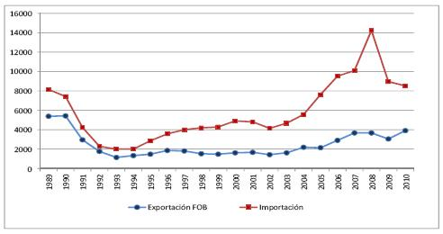

Fuente: Oficina Nacional de Estadísticas ONE. Anuario Estadístico (varios años).

La tendencia al incremento de la deuda en el balance comercial de bienes representa hoy una de las prioridades nacionales por sus nocivos efectos sobre la Cuenta Corriente de la Balanza de Pagos del país, cada vez más sometida a presiones para poder responder a las necesidades financieras de pagos de obligaciones de la Cuenta de Capital a proveedores y empresas foráneas.

Aunque a partir de 2008 comenzó a reducirse ligeramente el déficit por importaciones de bienes (por la restricción discrecional en la disponibilidad de divisas), todavía siguen latentes las causas de esta tendencia a la importación desmedida. Por ello los pasos más recientes que se han dado desde el Gobierno se orientan con toda claridad a tratar de cambiar esa dinámica e introducir nuevos incentivos y mecanismos.

Un factor que ha permitido compensar esa tendencia e incluso llegar a obtener valores favorables en la Balanza Comercial total son las ventas de servicios. En este sentido, los incrementos de los ingresos por el turismo y los ingresos por prestaciones de servicios médicos en otros países han contribuido a modificar el perfil exportador cubano, consolidando una tendencia que ya es irreversible, en 1989, las exportaciones de servicios representaban el 9%, hoy estas rebasan el 69%.

Saldo del Comercio Exterior en Bienes y Servicios (millones de pesos)

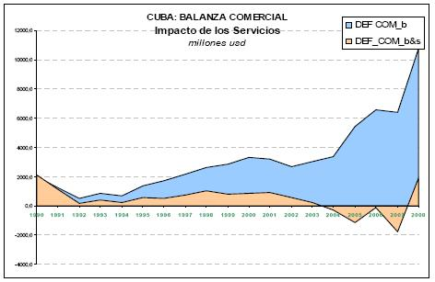

Fuente: Oficina Nacional de Estadísticas ONE. Anuario Estadístico (varios años).
(En azul, el déficit de comercio en bienes, amarillo, el saldo total de la Balanza Comercial –superávit- al incorporar los servicios.)

Por regiones, el intercambio comercial se concentra desde mediados del 2000 en América (Venezuela), seguida de Asia (China), y después Europa (España, Italia, Alemania), confirmándose la reorientación que se produjo desde los 90’s, cediendo el primer puesto Europa Oriental que absorbía más del 80 por ciento de los intercambios.

En el año 2009, la mayor parte de los intercambios comerciales de bienes se realizó con Venezuela, China, España, Canadá y los Estados Unidos. Es de señalar que entre los principales socios del comercio cubano, se produce una situación singular, el 63% de los intercambios realizados por los países de este grupo (ver gráfico) se basan en condiciones “especiales” que no se ajustan a los requisitos vigentes en los mercados internacionales (Venezuela, China, EE.UU.), ya sean acuerdos intergubernamentales, sistemas de créditos “atados” a proveedores del país que los otorga, o licencias “especiales” de comercio respectivamente.

De todos modos, no hay dudas de que en comparación, por regiones geográficas y países, se ha producido una fuerte recomposición en los últimos años que tiene por consecuencia la reducción de la importancia relativa de Canadá y la Unión Europea que fueron los socios estratégicos principales del comercio cubano durante la década de los 90.

Esto no se debe a que disminuyesen los intercambios con estas áreas, sino porque en términos relativos, los ritmos de incremento de los socios “emergentes” superan con creces los niveles relativamente estables de intercambios con estas economías.

Intercambio Comercial, países más relevantes

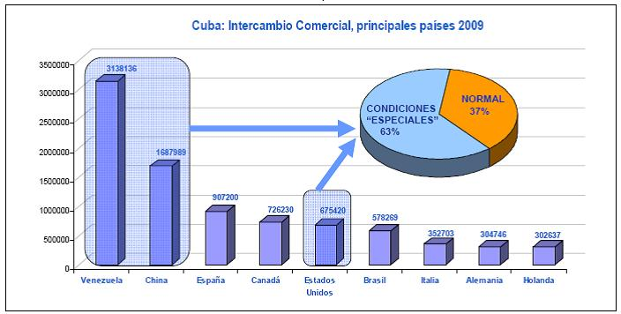

Fuente: AEC, ONE 2009, Tabla 8.4 Intercambio Comercial por países (miles de pesos).

Intercambio Comercial con los principales países (millones de pesos). Reorientación hacia Venezuela y China a partir de 2004

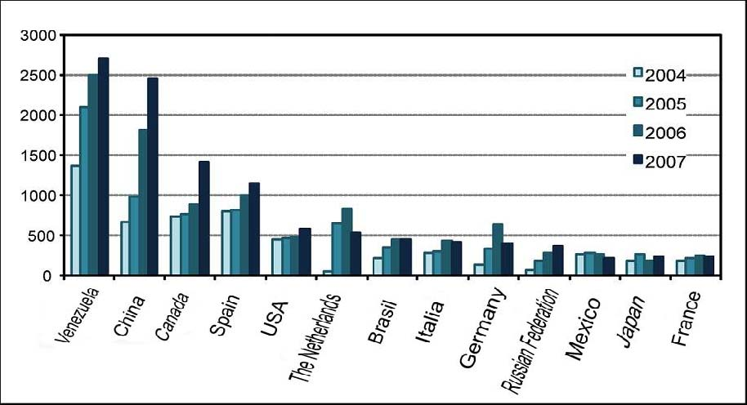

Fuente: Oficina Nacional de Estadísticas ONE. Anuario Estadístico (varios años).

En el caso de las exportaciones, Canadá, China y Venezuela son los tres primeros socios, atrayendo el 50% de las ventas cubanas, mientras que para las importaciones, la estructura es bastante similar con un ligero cambio, alrededor del 50% de las compras cubanas provienen de Canadá, China y España.

Comercio Exterior, Orientación de Mercados

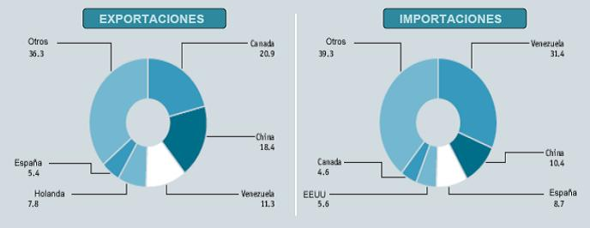

Fuente: The Economist Intelligence Unit, EIU CR 2010.

Otro cambio a destacar es que a partir del 2004 se consolidan los servicios como el primer sector generador de ingresos, pasando a ser el componente más importante dentro de estos los servicios médicos (que a diferencia del turismo tienen un componente mayor de prestaciones intensivas en conocimiento).

Estos se han incrementado hasta rebasar el 50% de participación dentro de las exportaciones de servicios, desplazando a un segundo plano al turismo, que fuera la fuente principal de ingresos durante la década precedente.

Comercio Exterior – Balanza Comercial (bienes y servicios, en mil millones)

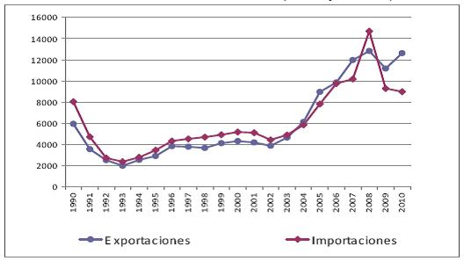

Fuente: Oficina Nacional de Estadísticas ONE. Anuario Estadístico (varios años).

En el proceso de transformaciones actualmente en marcha con los “Lineamientos Económicos y Sociales” se reconoce la importancia de la revisión y adecuación de las condiciones en las que se desempeña el sector externo.

No solo se trata de mejorar la capacidad de reacción a los cambios en el entorno internacional, sino de identificar las reservas y los obstáculos internos para que esta mejora de “hardware” sea funcional a las necesidades de las etapas futuras y no se limite a la contención de daños o las mejoras puntuales a corto plazo.

Aunque se ha señalado que los cambios se harán sin apresuramientos ni improvisaciones, también es cierto que en algunos sectores es necesario aplicar ajustes con un sentido de emergencia más fuerte que en otros, en especial todo aquello que afecte la acumulación de deuda o frene la implementación de incentivos y mejoras para fomentar la sustitución de importaciones a corto plazo.

El espectro de ajustes posibles es bastante amplio, y va desde las medidas que redefinen la gestión operacional como los incentivos para que las empresas puedan disponer de los ingresos en divisas con mayor autonomía, hasta la facilitación de acceso de las empresas a forma alternativas de financiamiento y la flexibilización de las regulaciones para poder exportar.

En lo inmediato se plantea el reto de la eficiencia con que se logre modificar a corto plazo el tránsito de la cultura administrativa vertical que ha prevalecido por décadas y que ya ha demostrado exhaustivamente su inviabilidad, hacia una descentralización flexible del estado, en el que se asume un nuevo rol por parte de los gobiernos territoriales, junto a la reconfiguración del tejido institucional y la incorporación de nuevos actores no estatales (sector privado y cooperativo), en una relación de competencia que deberá construirse por etapas, y que tendrá efectos importantes a futuro sobre la reestratificación social cubana.

Esta migración estructural se hará simultaneando los incentivos para promover la autonomía del sector empresarial, con el desarrollo paralelo del sector privado y cooperativo en base a criterios económicos y financieros que buscan eliminar la dependencia masiva de los subsidios estatales y las barreras artificiales en las actividades donde existen posibilidades de lograr autosostenibilidad.

Dada la tensa situación financiera externa que gravita sobre Cuba, se han estado adoptando en los últimos años medidas que han logrado una relativa mejora. Se han renegociado algunas deudas acumuladas y el aplazamiento de obligaciones. Las retenciones de transferencias al exterior a suministradores acumuladas en 2009 se redujeron en un tercio, y se han recuperado gradualmente los depósitos extranjeros en los bancos cubanos, si bien la relación de servicio de la deuda sobre las exportaciones se ha incrementado (de 10.6% en 2007 a 19.4% en 2009).

Observadores internacionales prevén que la estabilización del déficit comercial y el incremento en las transferencias corrientes mantendrá el déficit de cuenta corriente relativamente pequeño.

Mientras que el superávit de la cuenta de capital cubrirá el déficit manteniéndose estables las reservas. Poco más de la mitad de este esfuerzo descansa en los flujos de ingresos generados por las exportaciones de servicios que representan más del 64% de las exportaciones totales, por lo que se plantea implícitamente un reto en la manera de proyectar la evolución futura.

De un lado, está la sostenibilidad de este esquema de inserción internacional y de otro, la posibilidad de crear condiciones para que se potencien otras áreas que -si bien requieren inversiones tienen un alto potencial (petróleo y derivados, manufacturas, equipos médicos, medicinas, frutas tropicales) si son debidamente dirigidos hacia mercados con demandas estables.

De modo inmediato, dos factores constituyen las barreras más importantes para energizar la respuesta de las exportaciones: la excesiva centralización, y la restringida capacidad de acceso a financiamiento.

En tanto no cambie de manera radical el entorno en el que deben maniobrar las empresas cubanas (regulaciones, licencias, financiamiento, autonomía, precios) es poco probable que se modifique el patrón actual de baja competitividad y reducida capacidad de expansión de las exportaciones en áreas con potencial latente.

En el caso de las exportaciones de bienes, otro rasgo importante es la capacidad de respuesta para incrementar la oferta cuando los precios internacionales son favorables.

Los ejemplos más conocidos entre los bienes primarios con los que Cuba se ha posicionado en los mercados tradicionalmente son el azúcar (en la codificación internacional “alimentos”) y el níkel (minería), ambos con limitadas capacidades de expansión de la producción.

En el azúcar, el potencial productivo actual está en un nivel de depresión record, sin precedentes en la etapa revolucionaria, equivalente a la capacidad de entregas de azúcar crudo del año 1910. No solo se desactivaron un número importante de complejos agroindustriales en los años 90 para concentrar los recursos donde eran más eficaces (de 156 centrales a 61), sino que en su mayoría se terminó desmontándolos, y en algunos casos se vendieron a otros países; hoy, cuando los precios en el mercado internacional están en alza, no existen condiciones para aprovecharlos incrementando la producción.

Se ha señalado que una fuente de pérdida permanente de competitividad de este sector está relacionada con la sobreevaluación artificial de la tasa de cambio que distorsiona los costos, situándolos a niveles insostenibles y haciendo de esta la actividad menos atractiva para los productores y una de las de mayor riesgo.

Diversos estudios realizados en el sector sugieren la conveniencia de introducir ajustes parciales en las cotizaciones de las divisas con las que opera la agroindustria, según estos, pequeños cambios pueden resultar en una recuperación importante de la eficiencia, si bien hasta la fecha no se percibe cambios en esa dirección.

Entre las consecuencias más importantes de la declinación del azúcar estaba su aporte en los ingresos, que disminuyeron de $USD 4000.0 MM a $USD 230.0 MMUSD, -solo en exportaciones-, sin considerar los efectos colaterales hacia el resto de la economía en otros renglones productivos (además de azúcar, aportaba alcoholes, energía, mieles, cachaza, rones y aguardientes, tableros de madera para muebles, medicamentos, y alimentos a bajo costo como carne vacuna y porcina, leche, granos y hortalizas).

Tal vez la parte menos apreciada con respecto al azúcar cuando se optó por la reducción de capacidades, era su función como instrumento colateral de apoyo al financiamiento externo, ya que era la fuente principal de garantías sobre los préstamos recibidos a corto y mediano plazo.

Una vez perdida esa alternativa, los créditos se volvieron más susceptibles a la categoría de “riesgo país” otorgada por los organismos internacionales, con lo que la situación fiscal derivó como resultado previsible hacia un aumento de los costos en la financiación y en la inestabilidad de las fuentes.

Lo dicho antes no debe ser entendido como una apelación a restaurar el azúcar como producto líder de las exportaciones, -parte del ajuste aplicado era inevitable en las circunstancias en que se produjo-, solamente tienen por objeto apuntar la necesidad de una consideración más pragmática de las reservas que esta agroindustria representa en las condiciones actuales, por lo que resulta imprescindible revisar los criterios con que ha sido manejada, así como la utilidad de revalorar las propuestas de flexibilización que sus especialistas han estado discutiendo.

El otro producto primario de peso es el níquel, que debutó como producto estrella en los 90, tras la concertación de acuerdos con la empresa canadiense Sherrit para establecer una empresa de capital compartido. Sin tener que asumir nuevas construcciones, Sherrit facilitó entonces el acceso al mercado internacional, y tras algunas inversiones parciales para mejorar el proceso productivo se proyectó con fuerza creciente empujada por un aumento de los precios internacionales en aquella ocasión, lo que hizo de este renglón uno de los más importantes del comercio cubano desde entonces.

Estructura de las exportaciones por productos

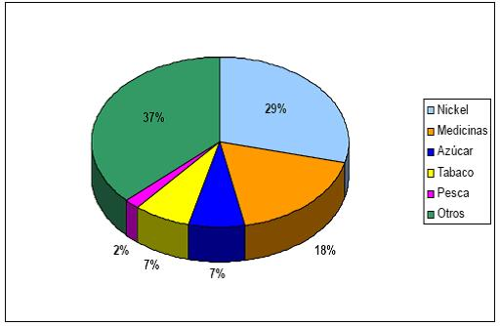

Fuente: AEC, ONE 2009, (porciento).

En los últimos años, se produce de nuevo una coyuntura internacional de precios favorable, sin embargo, esta vez las capacidades productivas ya no están en condiciones de lograr expansiones a corto plazo con inversiones pequeñas o complementarias, por lo que los resultados observados en los ingresos obedecen casi exclusivamente al efecto precio, puesto que los volúmenes exportados del mineral han variado poco a partir de las limitaciones existentes.

Los nuevos productos que se han incorporado a la canasta cubana de exportaciones con relativo éxito -aunque reducidos en escala- son los productos de la industria médico farmacéutica y los de la biotecnología que siguen en importancia al níquel.

La acelerada ampliación de los productos generados en este sector ilustra con creces sobre la importancia que tiene contar con un periodo de inversiones iniciales para crear capacidades.

En los años 90 este sector solo contaba con tres productos reconocidos, y en el 2002 alcanzó la cifra de 38. La impresionante expansión en la certificación de procesos y productos (vacunas, equipos, kits, etc.), reconocidos en 52 países constituye uno de los rasgos distintivos de la economía cubana, generando poco más de $USD 300 millones, si bien todavía subsisten restricciones de acceso en algunos de los mercados más importantes por las dificultades con las certificaciones -en algunos casos-, pero sobre todo porque se trata de mercados altamente monopolizados por empresas transnacionales.

El resto de las exportaciones está distribuido entre los bienes primarios tradicionales (tabaco, pesca, frutas, etc.) que representan un bajo por ciento de participación en los ingresos totales generados.

Las exportaciones de los productos de la pesca se han visto reducidas por varias razones: la sobrepesca, insuficiente inversión para compensar el deterioro de infraestructura y equipos, los efectos del cambio climático, y dificultades con las embarcaciones destinadas a la pesca de la langosta.

En el caso de las exportaciones de tabaco, estas se beneficiaron de la concertación de acuerdos con empresas de Gran Bretaña, España y Francia (Imperial Tobacco, Tabacalarea SA y Seita respectivamente), que permitieron expandir mercados, garantizar financiamientos para las compras de fertilizantes, equipos e insumos, así como extender la zonas productoras en el país. Como parte de la estrategia de inserción, la empresa cubana Habanos se ha asociado con la corporación ALTADIS, lo que ha proporcionado el vínculo con una red comercializadora internacional con reservas para poder expandir las ventas hasta duplicar los volúmenes actuales.

En lo relativo a la industria de los materiales de la construcción (cemento, laminados de acero, cables, etc.), si bien se ha producido un modesto incremento de los ingresos generados por las ventas de estos bienes, hoy no representan volúmenes significativos y en el futuro inmediato dependen de inversiones que amplíen las capacidades productivas, toda vez que las prioridades nacionales (programa de recuperación de viviendas afectadas por los huracanes, reparaciones y construcciones) limitan las posibilidades de aumentar las ventas.

Exportaciones, presencia dominante de los servicios

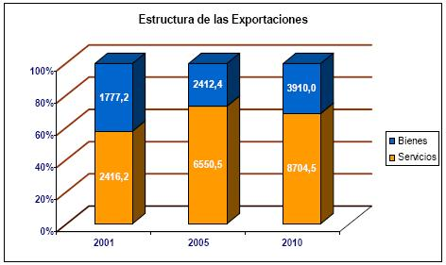

Fuente: AEC, ONE 2009, PES 2010.

Como se ha visto, el desempeño de los distintos componentes de las exportaciones cubanas de bienes ha tendido a disminuir su peso relativo frente a los servicios (alrededor del 26% de las ventas totales), confirmándose la estabilidad estructural de su composición -productos primarios- (minería, azúcar, tabaco, pesca), mientras que las áreas emergentes (productos médicos), después de un despegue inicial fuerte (alcanzando los US$ 300 millones) y una constante diversificación de productos, parece haber entrado en una nueva fase, en la que continúa creciendo, pero a ritmos relativamente bajos a pesar de su potencial.

Lo destacable es que tras el reemplazo después de la década de los 90 del azúcar como exportación principal por los productos de la minería –níquel-, no se identifican nuevas fuentes de reacomodos en la demanda externa, por lo que los esfuerzos principales deben orientarse hacia el fomento de los derrames (industria medico farmacéutica, derivados del petróleo) y de las cadenas de valor asociadas para inducir desplazamientos hacia bienes con mayor composición de valor agregado.

En resumen, una recuperación de corto plazo en este terreno no parece que vaya a alterar sustancialmente la estructura actual. Ello no significa desconoce la posibilidad de explotar mejor algunas reservas existentes, pero la mayor sin dudas, no radica en políticas de modificación de la estructura sino en cambios profundos en las reglas sobre las que se sustenta la producción con destino al mercado internacional.

Combustibles, alimentos y medicamentos representan un gasto del 80% de los ingresos en divisas del país.

Históricamente, las importaciones cubanas han estado fuertemente concentradas en tres áreas: combustibles, alimentos, medicamentos. Esta composición no ha variado sustancialmente pues siempre ha estado en un entorno del 60 % del total de las compras, pero lo que sí es de mayor relevancia es que en términos de valor estos tres renglones representan un gasto del 80% de los ingresos en divisas del país.

Si bien las importaciones de materias primas, equipos y bienes intermedios son determinantes para la actividad económica, los incrementos mayores se han producido en estos últimos, en parte como resultado del desplazamiento de la demanda doméstica hacia productores foráneos, como resultado de la pérdida de competitividad asociada ala sobre-evaluación cambiaria.

Estructura de las importaciones por tipo de bienes (millones)

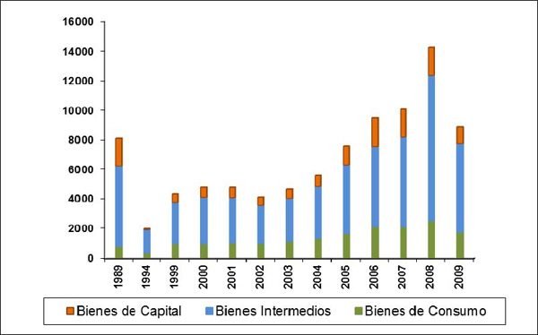

Fuente: Oficina Nacional de Estadísticas ONE 2010. Anuario Estadístico (varios años).

Las importaciones de alimentos desde Estados Unidos

Un análisis aparte merece el tema de las importaciones de alimentos que Cuba adquiere en los Estados Unidos. Estas han ido ganando en proporción sostenidamente hasta el año 2009, llegando a representar poco más de un tercio de las compras totales, llevando a EE.UU a la posición paradójica de ser al mismo tiempo unos de los proveedores clave y el país que más restringe el comercio con Cuba.

En algunos productos en particular, como pollo, trigo, soya, los volúmenes rebasaron el 80 % de la demanda cubana.

En un período relativamente corto de tiempo, los Estados Unidos se convirtieron en el principal abastecedor de productos agrícolas y alimentos para Cuba, con un saldo máximo en el 2008 de US $710 millones (unas 3,424 mil ton), equivalentes al 27% de las importaciones del país en este rubro, a pesar de la reducción de compras que se produjo como resultado del endurecimiento de las condiciones de pago en efectivo por adelantado tras la elección al segundo término de George W. Bush.

Conviene anotar también que los aumentos más importantes de esas cifras se deben sobre todo al incremento de los precios (61% solo del 2007 al 2008), antes por las cantidades físicas adquiridas.

A pesar de las limitaciones bajo las cuales se realiza, la acelerada evolución de este intercambio comercial se explica por la combinación de varios factores. Conjuntamente con los menores costos en trasportes y seguros asociados a la cercanía geográfica y precios relativamente mejores, se produjo de modo paralelo un creciente deterioro en la eficiencia doméstica en la producción de alimentos, lo que contribuyó a fomentar la sustitución del déficit de producción interno con importaciones.

Por esa razón, no se debe asumir que solo se produjo una reorientación “normal” de comercio, -o sustitución de mercados como también se le conoce-, puesto que en la práctica se superponen los efectos coyunturales de la contracción de la oferta interna al de los menores costos relativos.

Volumen de Importaciones Cubanas de Alimentos desde EE.UU. 2010 (millones USD)

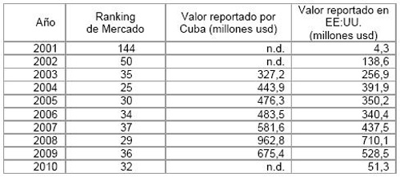

Fuentes: Oficina Nacional de Estadísticas, ONE, Anuario Estadístico, Cuba 2009. US Cuba Trade and Economic Council Inc, (www.cubatrade.org), Economic Eye on Cuba, march 2010, 2009-2001 US Exports Statistics to Cuba (at 2007 value).
Nota: En las cifras reportadas desde EE.UU. no se incluyen los cargos por transportes, transferencias bancarias y otros. (n.d.: no disponible).

En el año 2008 las compras cubanas de bienes agrícolas estadounidenses alcanzaron un récord de 963 millones de dólares y luego cayeron en el 2009 a US$ 675 millones, atribuyéndose el declive a la compleja situación económica de Cuba y a los efectos internacionales de la crisis.

Hasta el mes de enero 2010, las exportaciones norteamericanas de alimentos y productos agrícolas decrecieron un 24% en comparación con el año anterior alcanzando unos US$ 51,302 millones según se ha reportado.[i]

El Congreso norteamericano aprobó en marzo del 2009 una normativa de la OFAC[ii] que flexibilizaba las reglas de pago para la venta de alimentos a Cuba a partir de septiembre y durante el resto del año fiscal 2010, introduciendo así una reinterpretación del mecanismo vigente de los pagos anticipados en efectivo.

De esa manera, al permitirse a los compradores cubanos la opción de pagar por los bienes adquiridos en los contratos justo antes de que sean descargados in Cuba, se reduce en parte el costo financiero de las transacciones que se realizan a través de bancos en terceros países, si bien es poco probable que su efecto sea importante dadas las difíciles circunstancias financieras por las que se encuentra atravesando el país en lo inmediato.

Las restricciones actuales impiden las importaciones cubanas de otros renglones como materias primas, bienes intermedios, materiales y equipos, manufacturas varias, así como servicios especializados (de marketing, jurídicos, consultoría, medio ambientales, control biológico, etc.).

Se han hecho varias estimaciones sobre el potencial de comercio bilateral empleando métodos diversos. La Comisión de Comercio Internacional de los EE.UU. (USITC) ha presentado a solicitud del Congreso dos estudios con ese fin, en el último de ellos[iii], aplicando una versión del método utilizado por la OMC conocido como modelos de gravedad, llegó a establecer un estimado de comercio potencial en base a dos escenarios.

Primero, si las restricciones financieras se eliminan (representan costos adicionales entre un 2.5 a 10% del valor de compra), en cuyo caso la parte de EEUU en las importaciones cubanas de productos de la agricultura, pesca y forestal podría aumentar desde el doble del nivel actual hasta dos tercios.

De los 16 grupos de productos agrícolas examinados, las exportaciones de alimentos tendrían incrementos anuales significativos (frutas y vegetales, $US 34 a 65 millones, leche en polvo de $US 14 a 41 millones, alimentos procesados de $US 18 a 34 millones, trigo $US 17 a 33 millones, granos de $US 9 a 22 millones), con cuotas de participación en el mercado cubano que oscilan entre 10 a 90% según el producto [iv].

En el segundo escenario, suponiendo que se eliminaran simultáneamente las restricciones financieras y de viajes, la demanda adicional del turismo representaría incrementos de $US 1- 8 millones para al menos 4 productos.

Otras estimaciones realizadas establecieron un pronóstico de comercio bilateral total en el primer año equivalente a unos $US 2,602 mil millones[v], lo que sitúa el pronóstico dentro del rango ya obtenido por estudios previos (USITC, 2001, Montenegro-Soto, 1996) [vi], a partir de supuestos diferentes, pero en base a procedimientos bastante convergentes.

Estas y otras evaluaciones coinciden en que lo más probable es que se produzca una relación comercial en la que Cuba importe más de lo que podría vender a los EE.UU., este déficit comercial anticipado (entre un 15-30%) podría ser compensado en parte o totalmente por los ingresos generados por el turismo y las inversiones.

Principales importaciones cubanas de alimentos desde EE.UU. 2009 (millones de USD)

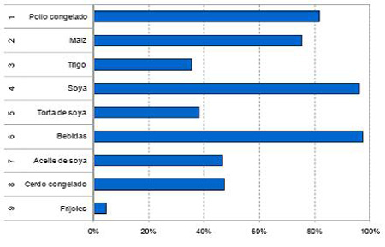

Fuente: García, Anicia “El sector agropecuario, el desarrollo económico y su vínculo con el sector externo: el caso cubano”, articulo, borrador, Nov.2010, elaborado a partir de “U.S.-Cuba Trade and Economic Council, 2010”.

En parte, la solución de las dificultades generadas por las desproporcionadas necesidades en importaciones de bienes exige –además de la corrección cambiaria, cuya posposición resulta cada vez más perniciosa-, un salto cualitativo en el régimen de autonomía de las empresas para permitirles: acceder a financiamiento, exportar con la flexibilidad necesaria, alcanzar un mayor nivel de integración entre la industria y la agricultura, así como modificar progresivamente el patrón de consumo energético y por extensión en la eficiencia en la utilización de los recursos a partir de criterios financieros.

El hecho de que una parte sustantiva de las compras sean de alimentos y combustibles ilustra claramente la extrema vulnerabilidad que en este campo tiene la economía cubana. Esa dependencia estructural del sector importador para el crecimiento es común para todos los estados insulares del Caribe y para una buena parte de los países de tamaño medio o pequeño en América Latina, lo distintivo radica en que bajo las condiciones actuales, la capacidad de modificar ese círculo vicioso de dependencia-desproporcionalidad es virtualmente imposible si no se asume una modificación drástica de los mecanismos regulatorios y los incentivos.

El indicador más elocuente de esta relación disfuncional es la “elasticidad ingreso de las importaciones”. Estudios realizados por varios métodos y en periodos diferentes concuerdan todos en identificar una relación (de incremento porcentual de las importaciones por cada 1% de crecimiento del PIB) que oscila entre 1.5 a 4 veces.

Es decir, en ningún caso las importaciones crecieron menos que la economía, muy al contrario, la característica estructural identificada es una “sobre-reacción crónica” que no es más que el resultado de los mecanismos vigentes hacia el interior de la economía.

El déficit comercial (de bienes) record en el 2008 de poco más de 10 700 millones de pesos, fue la causa de que el gobierno cubano aplicase finalmente recortes forzosos en las importaciones en el 2009 y en el 2010 se dado un énfasis especial a la sustitución de importaciones como una de las prioridades estratégicas nacionales.

Unos comentarios finales sobre nuevos desarrollos esperados a partir de los Lineamientos

Como era de esperar las expectativas generadas por la reciente aprobación de los “Lineamientos Económicos y Sociales” en el Congreso del Partido han vuelto a reactivar las discusiones en los medios académicos e institucionales sobre las alternativas posibles de respuestas.

Lo primero a señalar es que muchos de los lineamientos expresan una respuesta de tipo político y todavía tienen un camino largo hasta ver los efectos reales de su implementación.

No hay dudas de que constituyen un giro estratégico fundamental pero en tanto no comiencen a tomar cuerpo muchas de las recomendaciones del documento (al momento de redactarse este trabajo aún no se había presentado la versión definitiva, por lo que se utilizan los referentes de la versión sometida a discusión).

Al propio tiempo, hay -además de los ajustes institucionales y legales necesarios-, dos niveles de análisis que no se abordan en detalle aquí, el primero son los “procesos que generan procesos”, es decir, los ajustes de tipo macro en cuanto a las estructuras, funciones y el rol estatal y de los gobiernos locales que paulatinamente se irán descentralizando. Y otro relativo a las propuestas específicas en áreas que se vinculen al comercio exterior.

De modo tentativo, se apuntan algunas direcciones de transformación que son relevantes en este plano:

-La reducción de la presencia y control estatal y el fomento de nuevos espacios para: promoción del sector cooperativo y privado (se ha precisado que en la gestión prevalecerá la planificación y el sector público sobre lo privado). En este caso, una de las cuestiones a definir será el grado de independencia real de las entidades importadoras –si se permite para aquellas que no sean parte de las prioridades nacionales.

-Descentralización y flexibilización en la toma de decisiones, autogestión. Nuevos modelos de gestión empresarial pública, cooperativa y privada (empoderamiento de gobiernos locales, autonomía de empresas para definir salarios y nóminas, introducción de la opción de bancarrota y cierre de empresas, decisiones descentralizadas sobre financiamiento y ventas). Habrá que esperar para ver si la concesión de permisos de exportación está incluida en las facultades o si seguirá siendo 100% en manos estatales.

-Cambios en las estructuras de producción, distribución y comercialización (horizontalización inducida), dirigida al fortalecimiento de autonomía y capacidades a nivel local / mejoras de entorno que favorecen: creación de fondos autónomos.

-Necesidad de adecuaciones jurídicas y en los mecanismos financieros.

Por secciones en el documento.

I-Modelos de gestión económica: 2, 9, 14, 25, 27, 29, 35, 37, 38,49.

II-Políticas macroeconómicas: 50, 51, 52.

III-Política económica externa: 83, 93.

VII-Política agroindustrial: 167, 169 a 175, 177 a 183, 185, 186, 188 a 191, 193, 196.

XII-Política para el comercio: 284, 287, 290.

Una discusión en extenso sobre la perspectiva de transformación y sus causas están abordadas con mayor amplitud en otro trabajo del mismo autor, pero a los efectos de esta presentación, se limita a señalar las “direcciones” que deben ser sujeto de análisis en el futuro inmediato desde la perspectiva del sector externo y sus dificultades.

----------------

Notas:

[i] Economic Eye on Cuba, March 2010, “2010-2001 U.S. Export Statistics for Cuba”, U.S.-Cuba Trade and Economic Council, Inc., http://www.cubatrade.org.
[ii] FY2009 Omnibus Appropriations Measure (P.L. 111-8) Reuters, 9 marzo 2009, WASHINGTON, “EEUU flexibiliza reglas de pago para venta de alimentos a Cuba”.
[iii] USITC, 2001. United States International Trade Commission. 2001. “The Economic Impact of US Sanctions with Respect to Cuba.” Investigation No.332-413, Publication 3398. http://www.usitc.gov.
[iv] USITC, 2007, Tabla ES.1, p.viii.
[v] Sánchez Egozcue, Jorge Mario. 2004.“Challenges of Cuba’s Insertion in Caribbean – U.S. Trade”, en The CubanEconomy at the Start of the Twenty – First Century, Jorge I. Dominguez, Omar E. Pérez & Lorena Barberia Eds. The David Rockefeller Center Series on Latin American Studies, Harvard University, Harvard University Press.
[vi] USITC, 2001. “The Economic Impact of US Sanctions with Respect to Cuba.” Investigation No.332-413, Publication 3398. www.usitc.gov, Montenegro Claudio and Raimundo Soto. 1996. “How Distorted is Cuba´s Trade? Evidence and Predictions from a Gravity Model” Journal of International Trade and Economic Development, 5:1 p.45-68.

Bibliografía:

Anuario Estadístico de Cuba, Oficina Nacional de Estadísticas, La Habana. Varios años.
Banco Central de Cuba “Economía Cubana 1996-2006”. La Habana.
Banco Central de Cuba. “Informe Económico”. 1997, 1999, 2001, 2006 y 2007. La Habana.
Centro de Estudios de Economía Cubana. (2010) Universidad de la Habana. Memoria Taller Seminario.
Anual sobre Economía Cubana y Gerencia Empresarial. DESOFT. La Habana,. ISBN 978-959-282-091-3
CEPAL. (1997). “La economía cubana. Reformas estructurales y desempeño en los noventa”. Fondo de CulturaEconómica. México.
Colectivo de Autores. (2010) “Miradas a la Economía Cubana I y II, 2009 y 2010. Editorial Caminos. La Habana, ISBN 978-959-303-029-8.
Economic Eye on Cuba, (2010), “2010-2001 U.S. Export Statistics for Cuba”, U.S.-Cuba Trade and Economic Council, Inc., http://www.cubatrade.org.
Jorge Domínguez, Omar Everleny Pérez y Lorena Barberia. (2004) “The Cuban Economy at the Start of the Twenty-First Century”, Harvard University. ISBN 0-674-01798-6.
Lineamientos económicos y sociales. Sexto Congreso del Partido Comunista de Cuba, Noviembre del 2010. La Habana.
Montenegro Claudio and Raimundo Soto. (1996). “How Distorted is Cuba´s Trade? Evidence and Predictions from a Gravity Model” Journal of International Trade and Economic Development, 5:1 p.45-68.
Sánchez Egozcue, Jorge Mario & Triana Cordoví, Juan (2011) “Panorama de la economia cubana, transformaciones y retos futuros” en: “Cincuenta Años de la Economia Cubana”, Editorial Ciencias Sociales, La Habana. Compilador, Omar Everleny Pérez. pags.83-152, ISBN 978-959-06-1239-8.
Sánchez Egozcue, Jorge Mario (2010), “Las Relaciones Económicas EE.UU. _ Cuba: la normalización pendiente”. Revista TEMAS, No. 612-63 Abril-Septiembre, p.90-103. ISSN: 0864-134X.
USITC, United States International Trade Commission (2001). “The Economic Impact of US Sanctions with Respect to Cuba.” Investigation No.332-413, Publication 3398. www.usitc.gov

